램프태그

램프태그는 원이나 사각으로 둘러싸인 영역을 설정된 조건에 의해, ON/OFF시키는 태그입니다.

(1) 기본적인 램프 태그 등록

1) 램프 태그 일반 탭에서 비트/워드 기능을 선택하고, 어드레스를 입력합니다.
2) 비트 디바이스를 표시조건으로 하면 디스플레이 탭에서 ‘ON’, ‘OFF’시 각각의 색상을 설정합니다.
3) 워드 디바이스를 표시조건으로 하면 범위 탭에서 구간별로 다른 색상을 설정할 수 있습니다.

설정 항목

(1) 일반
램프를 표시할 조건 어드레스를 설정합니다.

1) 디바이스 선택
- 비트 디바이스
표시주소의 비트 값에 따라 디스플레이 탭에서 지정한 ON, OFF시의 색으로 나타납니다.

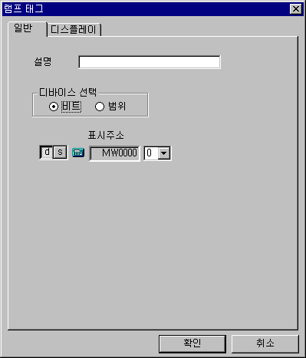
비트
[비트기능을 사용한 램프태그의 일반탭]

- 워드 디바이스
설정한 어드레스값이 범위 탭에서 설정한 범위에 해당할 때, 각 해당 범위에서 설정한 색상으로 나타납니다.
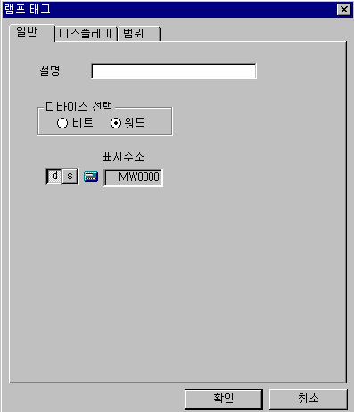
[워드기능을 사용한 램프태그의 일반탭]

(2) 디스플레이
1) 캡션 및 램프모양 설정은 터치태그와 동일합니다. 투명이 아닌 경우, 캡션색깔은 XOR 색이므로 검정색과 XOR했을 경우 캡션색이 바탕색과 같아지므로 검정색 설정을 제한하였습니다. Advanced모델의 경우, 투명을 사용하면 설정한 색, 그대로 글자색이 됩니다.
2) 색 지정: ‘ON’, ‘OFF’색은 일반 탭에서 비트 디바이스를 선택했을 때만 지정할 수 있습니다.
‘ON’시의 색은 지정비트가 ‘1’일 때 색이고, ‘OFF’시의 색은 지정비트가 ‘0’일 때 색입니다.
원/타원 램프의 경우, ON과 OFF색 및 테두리색은 동일하게 설정할 수 없습니다.
램프모양설정(비트맵사용을 이용하면 On/Off시, 각각 램프모양을 지정할 수 있음[Advanced모델만 가능])
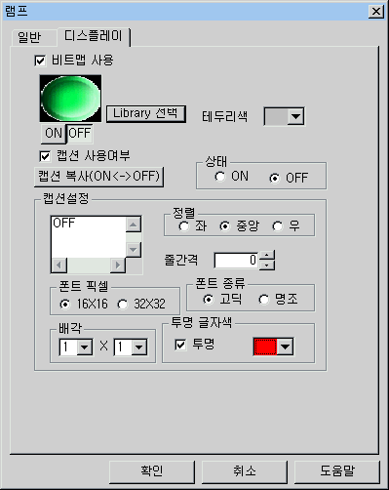
캡션설정
2)
[일반 탭에서 비트를 지정하고, 캡션을 설정했을 때 나타난 디스플레이 탭의 모습]

알아두기
Library 선택 버튼을 눌렀을 시에 다이얼로그에 여러 종류의 램프모양이 나타나는데, 터치에 비해 폐곡선 램프가 추가되어 있습니다. 폐곡선램프를 선택하면 비트램프만 사용할 수 있습니다.
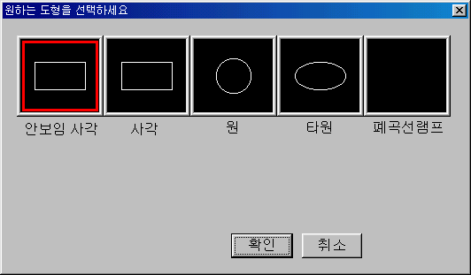
폐곡선 램프의 등록은 폐곡선 도형 내부에 위치하면 됩니다. 또한 폐곡선램프의 바탕색은 초기에 OFF색이나 검정색이어야 정상동작 합니다. Advanced모델인 경우에는 검은색이 아니라도 상관없습니다.

(3) 범위
구간별로 램프를 다른 색상으로 표시합니다. 본 설정은 일반 탭에서 워드로 설정했을 경우에만 가능합니다.
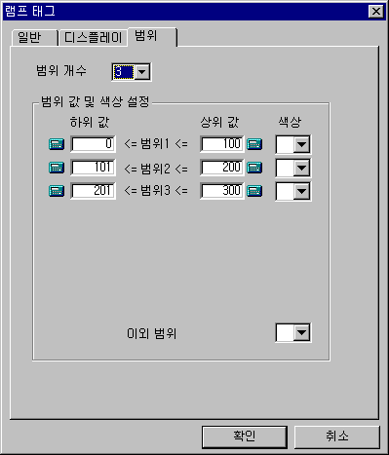
1)
2)
3)
4)
5)

[ 워드 기능의 램프 태그에서 범위를 선택했을 때의 화면]

1) 범위 개수: 최소1개부터 최대 8개까지 입력이 가능합니다.
2) 색상: 값이 해당 범위 안에 들었을 때의 색을 지정합니다.
* 이외범위 색상 설정 값은 데이터가 해당 설정범위가 아닐 경우 표시 색 입니다.
3) 하위 값: 구간의 하한 값을 입력 합니다(-32768~32767).
4) 상위 값: 구간의 상한 값을 입력 합니다(-32768~32767).
* 주의: 각각의 구간은 서로 겹치는 부분이 없어야 합니다.
5) 설정 완료 후 확인을 클릭합니다.

램프태그 등록 예

- 비트조건의 램프태그 예1

디바이스 MW10의 2번째 비트의 값이 ‘0’일때 파란색, ‘1’일때 빨간색으로 보이는 램프태그로서 원모양이며, 테두리가 노란색이고 캡션은 ‘램프’이며 캡션의 색상은 흰색인 램프태그를 설정하세요.
* 여기서는 컬러모델을 기준으로 한 예제로써 기종에 따라 약간씩 다를 수 있음

- 디바이스선택 : 비트
- 표시조건주소 : MW10 의 2번째 비트

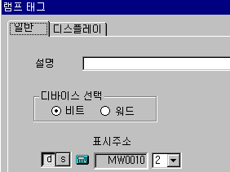
[예제. 램프태그의 일반탭에서의 설정]

- 램프모양 : 원
- 테두리색 : 노랑
- 캡션 : ‘램프’, 16x16 폰트에 고딕체, 1x1배각, 투명이용, 흰색 글자색
- 색상 : ‘ON’시 빨강, ‘OFF’시 파랑

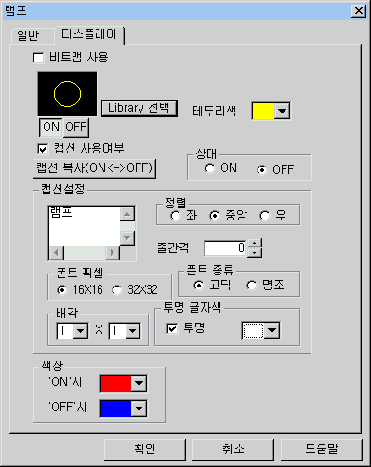
[예제. 램프태그의 디스플레이 탭에서의 설정]


S/W에서의 화면


다운로드 후 본체에서의 화면(OFF일 경우)

[OFF시]

- 워드조건의 램프태그 예2
워드로 쓰인 시스템버퍼 100의 값이 0부터 200까지 일 때, 램프의 색깔이 파란색으로 바뀌며 그 이외에는 노란색인 램프태그를 설정하세요.
* 여기서는 컬러모델을 기준으로 한 예제로써 기종에 따라 약간씩 다를 수 있음

- 디바이스선택 : 워드
- 표시조건주소 : 시스템버퍼 100

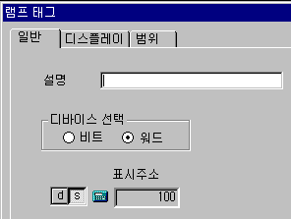
[예제. 워드 기능 램프태그의 일반탭에서의 설정]

- 범위1 : 0~200 파랑색
- 이외범위 : 노랑색

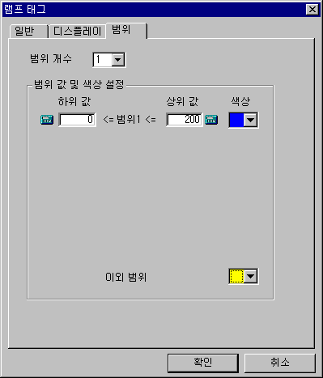
[예제. 램프태그의 범위탭에서의 설정]

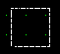
S/W 화면(안보임사각으로 설정시)

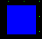
본체에서의 화면(시스템버퍼100의 값이 0~200일때의 램프)

